麻鸭吃什么长大，饲养麻鸭的饲料喂料比例
山麻鸭受到很多养殖户的青睐，在喂养的过程当中，我们要进行合理科学地搭配不同的饲料，能够快速育肥山麻鸭，麻鸭饲料配方不仅降低养殖成本，营养更全面均衡，提高麻鸭的生产性能和免疫作用，下面一起来了解一下山麻鸭饲料自配料的养殖方法：
麻鸭饲料自配料
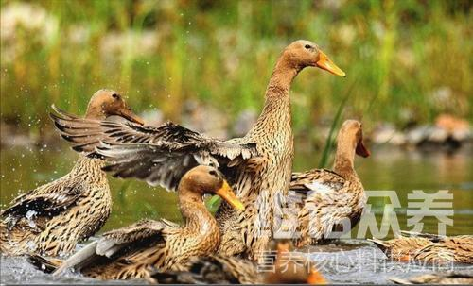​
一、山麻鸭饲料配方：
1、雏鸭期（1～25日龄）：玉米50%、菜籽20%、碎米10%、麦皮10%、鱼粉7.5%、骨粉1%、贝壳粉0.7%、食盐0.5%、维诺鸭用多维0.1%，维诺霉清多矿0.1%，维诺复合益生菌0.1%。
2、中鸭期（26～45％日龄）：玉米50%、籽饼5%、碎米10%、小麦16%、麦皮12%、鱼粉4.2%、骨粉1%、贝壳粉1%、食盐0.5%、维诺鸭用多维0.1%，维诺霉清多矿0.1%，维诺复合益生菌0.1%。
3、育肥期（出售前7～15天）：玉米35%、米糠30%、粗面粉26.2%、黄豆5%、贝壳粉2%、骨粉1%、食盐0.5%，维诺鸭用多维0.1%，维诺霉清多矿0.1%，维诺复合益生菌0.1%。
山麻鸭自己配的饲料减少养殖成本，提高饲料转化率，增加养殖效益，鸭用多维补充多种营养维生素，促进生长发育，抗各种应激，提高免疫力，减少疾病的发生，适口性好，多种饲料搭配，以发挥相互之间的营养互补作用。

